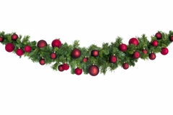

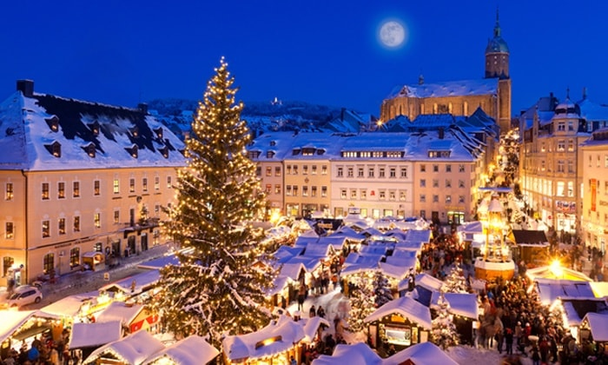

***Mercatini Natalizi Di Trieste***

***e Zagabria***

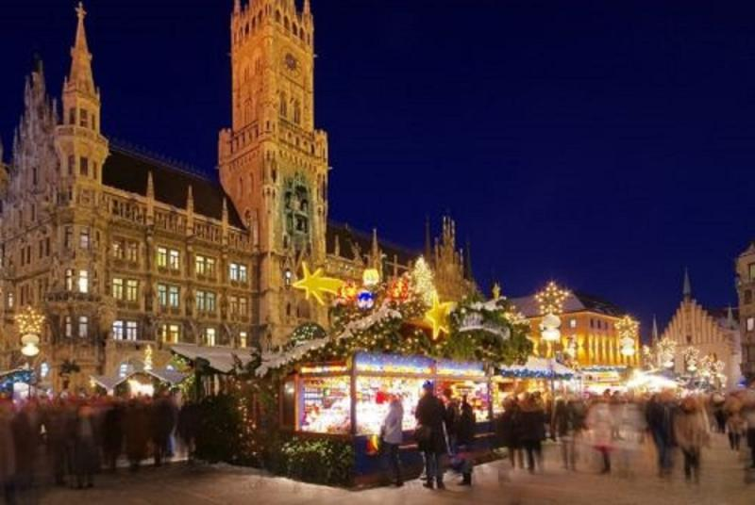

***14-16 Dicembre 2019***

***Quota individuale: 399,00 €***

*Supplemento Camera Singola: 70,00 €*

*Iscrizione con il versamento dell’ acconto di 120,00 €*

*Assicurazione annullamento facoltativa: 20,00 €*

Organizzazione Tecnica: Le 7 Meraviglie.

ETSI Sede di Novara – Via dei Caccia 7/B - tel. *0321/6751054-42* fax 0321/6751041 etsi@cislnovara

1° Giorno: Sabato 14 Dicembre - NOVARA/ TRIESTE / ZAGABRIA

*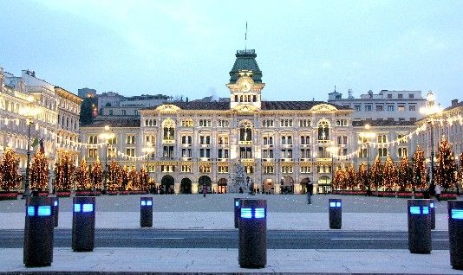Nella prima mattinata ritrovo dei Signori Partecipanti, sistemazione in pullman privato G.T. e partenza per Zagabria.*

*Sosta lungo il percorso a* ***Trieste***

***per il pranzo*** *in ristorante.*

*Nel primo pomeriggio incontro con la guida e visita della città.*

*Partendo da* ***Piazza Unità d’Italia, dove il Municipio*** *ottocentesco si affaccia sul mare, e dove si concentra il “liston” la passeggiata dei triestini, si potranno scoprire piazze con storici palazzi. Si raggiungerà il* ***Colle Capitolino*** *dalla cui sommità si può ammirare uno splendido panorama sul* ***Golfo di Trieste, qui si trovano il Castello e la Cattedrale di S. Giusto.***

*Visita al locale* ***Mercatino Natalizio.***

*Al termine, proseguimento per* ***Zagabria*** *ed all’arrivo sistemazione nelle camere riservate presso l’Hotel prescelto (4 stelle). Cena e pernottamento.*

2° Giorno: Domenica 15 Dicembre – ZAGABRIA

*La capitale croata è intessuta di vicoli medievali, palazzi Liberty frammisti a edifici barocchi, affiancati da un intreccio di compostezza neoclassica e fantasie Art Nouveau. La prima domenica d’Avvento in* ***piazza Ban Jelacic*** *viene installato un gigantesco albero di Natale e il Mercatino di Natale diventa protagonista della piazza. La centralissima* ***via Bogoviceva*** *si trasforma in una vera e propria via natalizia, con tantissime bancarelle colme di tipicità locali mentre in tutto il centro storico Babbo Natale viaggia sul… “tram di Natale”, decorato a tema! È possibile parlare con Babbo Natale facendo un giro in tram, le cui partenze sono previste ogni mezz’ora dalla piazza principale.*

#### *http://www.zagreb-touristinfo.hr/docs/web2/pages/cathedral2.jpgPrima colazione in Hotel.*

#### *Mattinata dedicata alla visita guidata della Città Alta, con la bellissima* [*Cattedrale dell'Assunzione e della Beata Vergine*](http://zagabria.org/cattedrale.php)*, costruita nel XII secolo e caratterizzata dalle due belle guglie che salgono sopra la città; la Chiesa di Santo Stefano, la Chiesa di San Marco che si ammira per il colorato mosaico del tetto raffigurante gli stemmi della Croazia, della Dalmazia, della Slovenia e di Zagabria; il palazzo del Parlamento; la chiesa di San Michele e la Porta di Pietra, che risale al XIII secolo.*

#### *Pranzo in ristorante.*

#### *Immagine correlata Nel pomeriggio continuazione della visita della Città Bassa, famosa per i suoi musei e per gli ottimi esempi di architettura del XIX e XX secolo. La parte più animata qui è sicuramente Piazza Peradovica dove, quando il tempo lo permette, si esibiscono artisti di strada e musicisti improvvisati. Visita ai Mercatini Natalizi di Zagabria*

*Cena e pernottamento in hotel.*

3° Giorno: Lunedì 16 Dicembre – ZAGABRIA/GORIZIA/NOVARA

*Prima colazione in Hotel.*

*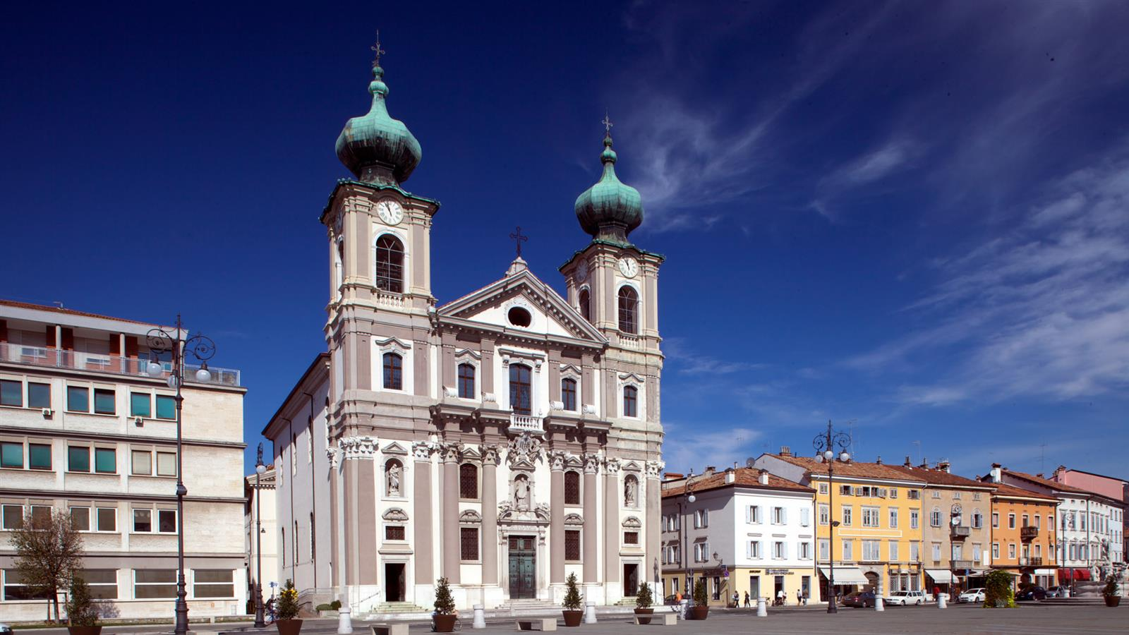Sistemazione in pullman privato G.T. e partenza per* ***Gorizia.***

*All’arrivo, incontro con la guida e visita della città al confine tra l’Italia e la Slovenia.*

***Il castello medievale,*** *simbolo della città con il suo incantevole borgo è un vero gioiello. Da qui la vista spazia sulle dolci distese di colli e sull'intera città, dove convivono in modo armonioso architetture medievali, barocche e ottocentesche.*

*Da non perdere:* ***il Duomo,*** *imponente edificio d'impianto quattrocentesco dedicato ai* ***Santi Ilario e Taziano****, che si affaccia sull'omonima piazza e la* ***Chiesa di Sant'Ignazio****, di particolare importanza, costruita dai Gesuiti dal 1654 al 1767, che unisce armoniosamente stilemi del Barocco austriaco con un impianto tipicamente italiano. A caratterizzarne la facciata, sono due alte torri campanarie, coronate da cupole a cipolla.*

***Pranzo in ristorante e visita del locale mercatino natalizio.***

*Al termine della visita, partenza per il rientro a Novara, dove l’arrivo è previsto nel rispettivo luogo di partenza in tarda serata.*

***LA QUOTA COMPRENDE:***

* *Accompagnatore ETSI.*
* *Pullman privato G.T. a disposizione per tutto l’itinerario*
* *Sistemazione nelle camere riservate presso l’Hotel prescelto*
* *Trattamento di pensione completa*
* *Visite ed escursioni con assistenza di guida locale in lingua italiana*
* *Assicurazione R.C. obbligatoria e medico/bagaglio*

***LA QUOTA NON COMPRENDE:***

* *Bevande ai pasti*
* *Ingressi – Mance*
* *Assicurazione facoltativa contro l’annullamento*
* *Tutto quanto non espressamente indicato nel programma e ne “la quota comprende”*

**